Мы дома. Мы читаем о войне.
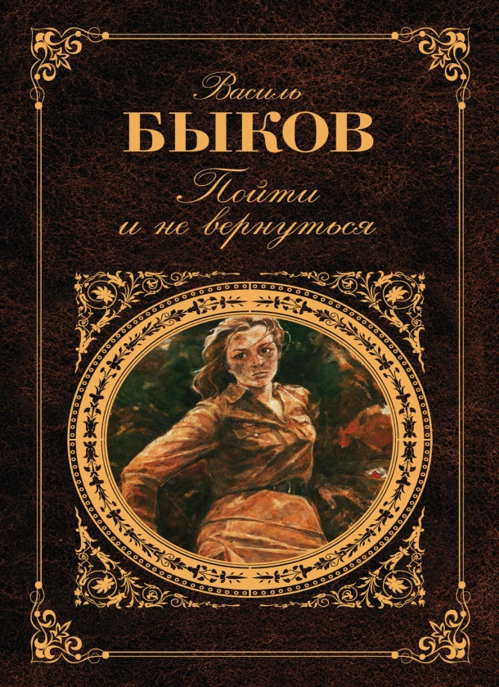
- Василь Быков «Пойти и не вернуться».
Писатель Василий Быков – участник Великой Отечественной войны, которая определила темы, сюжеты и выбор героев его произведений. Он рассказывает о пережитом, увиденным им самим. Белорусский писатель разрабатывает в своём творчестве военную тему. В повести показано, как труден путь советского народа к победе над фашизмом, как велика любовь советских людей к родной земле.
Автор не изображает панорамные сражения. Его интересует психология человека, попавшего в экстремальную ситуацию. Всех своих героев Василий Быков ставит перед проблемой выбора: или погибнуть, не запятнав своей чести, или выторговать себе жизнь ценою предательства. Эти проблемы автор ставит в повести «Пойти и не вернуться». Действие в повести происходит в декабре 1942 года, когда происходила битва под Сталинградом.
Главные герои повести это Зоська и Антон. Зоська это молодая партизанка, которая до войны училась в техникуме. Она сердцем понимает, что в этой войне нужно выстоять и победить, другого выхода нет. Антон это партизан из их отряда. Он крепкий выносливый парень, но теперь как-то сломался. Антон хочет выжить любым путём, даже предав Зоську, которая ему нравится. Зоська не мстит Антону за предательство, выступает за защиту Антона на самосуде: «Ладно, не надо. Он свой...». Но однажды встав на путь измены, нельзя вернуть доверие людей. Зося больше не верит Антону.
(Электронная версия https://knigavuhe.org/book/pojjti-i-ne-vernutsja-2/
+ аудиокнига https://akniga.org/poyti-i-ne-vernutsya)
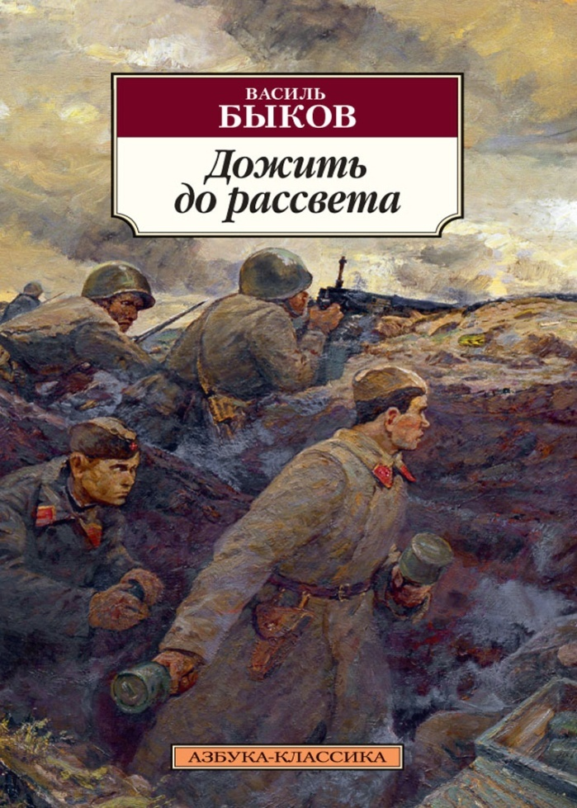

- Василь Быков «Дожить до рассвета».
Действие повести происходит во время Великой Отечественной войны, в декабре 1941 года.
Главным героем повести является советский лейтенант Игорь Ивановский. К основным персонажам можно отнести и бойцов его диверсионной группы, с которыми он переходит за линию фронта — на русскую землю, оккупированную немецко-фашистскими захватчиками. Это старшина Дюбин, сапёр Судник, рядовой боец Пивоваров и их боевые товарищи.
Они, а вовсе не штабные офицеры — настоящие герои войны. И хотя лейтенанту Ивановскому не удаётся выполнить, по сути, добровольно взятое на себя задание взорвать немецкую базу боеприпасов, он делает всё для победы. Наверно, миссия Ивановского была не выполнима. Но он сделал всё, что мог. Он дожил до рассвета и под конец миссии, тяжелораненый, подрывает себя гранатой, уничтожив при этом врага.
(Электронная версия https://www.bookol.ru/proza-main/o_voyne/72162/fulltext.htm+ аудиокнига https://akniga.org/bykov-vasil-dozhit-do-rassveta)

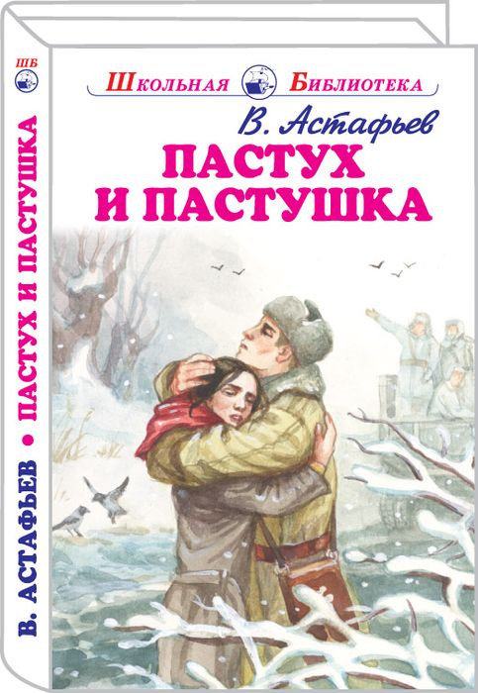

- Виктор Астафьев «Пастух и пстушка».
В центре сюжета взвод главного героя лейтенанта Бориса Костяева. Среди прочих соединений он участвует в бою против прорвавшего оборону противника. После боя взвод останавливается на хуторе в доме, где хозяйкой была девушка Люся. Утром солдат спешно направляют выбить противника из последнего опорного пункта — села неподалеку. После этого взвод возвращается в тот самый дом, где уже останавливались. Борис и Люся эту ночь провели вместе, казалось, отделенные от остального мира. Утром приходит приказ ротного: на машинах догонять основные силы, ушедшие далеко за отступившим противником, и влюбленные вынуждены расстаться. В одном из боев Бориса ранило осколком в плечо, но, несмотря на легкость раны, он никак не шел на поправку. Бориса для поправки здоровья направляют в эвакуацию, но в поезде он неожиданно умирает, скорее от съедавшей его тоски, нежели от ран.
В повести «Пастух и пастушка» В.П.Астафьев смог передать трепетность и зыбкость, надежду и отчаяние, обретение и обреченность любви, у которой нет будущего.
(Электронная версия https://readli.net/pastuh-i-pastushka/
+ аудиокнига https://akniga.org/astafev-pastuh-i-pastushka)

